



Materia:

Construcción de Software y Toma de Decisiones (Gpo 401)

Actividad:

Avance de Proyecto 3: Creación de la Base de Datos.

Profesores:
Ricardo Cortés Espinosa | Eduardo Juarez Pineda
Empresa:
PPG Industries, Inc.
Socios formadores:
Jorge Alberto Alba Tapia | Ariel Lugo Albor
Integrantes:
Cristhian Viery Maida Suarez - A01668790
José Eduardo Viveros Escamilla - A01710605
Laura Cintora Cendejas - A01712379
Gerardo Martinez Carbajal - A01713474

Índice

Construcción de Software y Toma de Decisiones (Gpo 401) 0
Avance de Proyecto 3: Creación de la Base de Datos. 0
1. Tablas correspondientes (modelo relacional revisado) 2
2. Tablas del proyecto: 4
3. Prototipo de navegación de la aplicación web: 8
4. Carga de datos y su script correspondiente 8
5. Consultas y Layouts de Reporte 13
Reporte: Historial de reservas del concesionario 13
Reporte: Seguimiento de reservas y actividad de usuarios 14
Reporte: Planeación logística por campaña 16
Reporte: Desempeño comercial de campañas y productos 17
Consultas 18
6. Plan de trabajo actualizado y aprendizaje adquirido: 25

Tablas correspondientes (modelo relacional revisado)

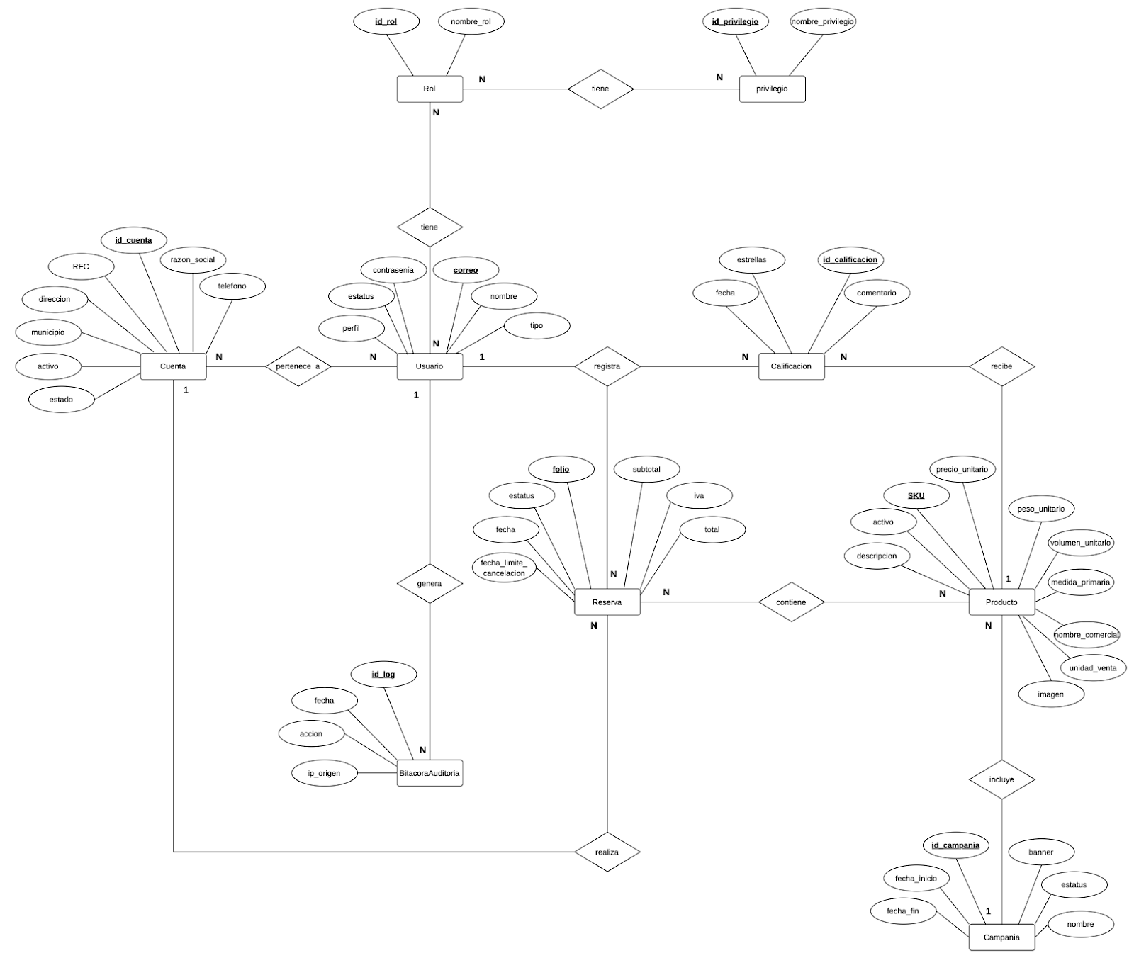
Fig. 1. Diagrama MER (Corregido).

Cuenta(id_cuenta, RFC, direccion, municipio, estado, razon_social, telefono, activo, numero_cuenta)
PK(id_cuenta)

Usuario(correo, nombre, contrasenia, tipo, perfil, región, estatus)
PK(correo)

Usuario_Cuenta(correo, id_cuenta)
PK(correo, id_cuenta)
FK(correo) references Usuario (correo)
FK(id_cuenta) references Cuenta (id_cuenta)

Rol(id_rol, nombre_rol)
PK(id_rol)

Usuario_Rol(correo, id_rol)
PK(correo, id_rol)
FK(correo) references Usuario(correo)
FK(id_rol) references Rol(id_rol)

Privilegio(id_privilegio, nombre_privilegio)
PK(id_privilegio)

Rol_Privilegio(id_rol, id_privilegio)
PK(id_rol, id_privilegio)
FK(id_rol) references Rol(id_rol)
FK(id_privilegio) references Privilegio(id_privilegio)

Campania(id_campania, nombre, fecha_inicio, fecha_fin, banner, estatus)
PK(id_campania)

Producto (SKU, nombre_comercial, descripción, precio_unitario, peso_unitario, volumen_unitario, medida_primaria, unidad_venta, imagen, activo, id_campania)
PK(SKU)
FK(id_campania) references Campania(id_campania)

Reserva(folio, estatus, fecha, iva, subtotal, total, fecha_limite_cancelacion, correo, id_cuenta)
PK (folio)
FK(correo) references Usuario (correo)
FK(id_cuenta) references Cuenta (id_cuenta)

Reserva_Producto(folio, SKU, cantidad, precio_aplicado, subtotal_linea)
PK(folio, SKU)
FK (folio) references Reserva (folio)
FK(SKU) references Producto (SKU)

Calificacion(id_calificacion, estrellas, fecha, comentario, correo, SKU)
PK(id_calificacion)
FK(correo) references Usuario (correo)
FK(SKU) references Producto (SKU)

BitacoraAuditoria(id_log, fecha, accion, ip_origen, correo)
PK(id_log)
FK(correo) references Usuario (correo)

Fig. 2. Tablas MR (Corregido).

Durante la revisión del modelo se realizaron distintos ajustes orientados a mejorar la consistencia, seguridad y trazabilidad de la solución propuesta.

En primer lugar, se incorporó la entidad Privilegio, con el propósito de representar de forma explícita las funcionalidades y permisos disponibles dentro del sistema. Esta entidad se relaciona con la entidad Rol, en la cual se definieron los cuatro perfiles principales identificados en el proyecto: Concesionario, Atención al Cliente, Logística y Marketing.
De igual forma, la entidad Usuario se vinculó con Rol mediante la tabla intermedia Usuario_Rol, permitiendo asociar a cada usuario uno o más roles dentro de la plataforma. Con esta estructura se asegura que cada usuario cuente con un perfil definido desde su creación, facilitando el control de acceso a los distintos módulos y funcionalidades del sistema.

Se definió además el atributo correo como clave primaria de la entidad Usuario, debido a que el cliente indicó que la autenticación del sistema estará basada en correo electrónico institucional. Por esta razón, dicho atributo funcionará como identificador único del usuario dentro de la solución. Asimismo, se integraron y mantuvieron tablas intermedias como Usuario_Cuenta, Usuario_Rol y Rol_Privilegio, las cuales permiten modelar correctamente relaciones de muchos a muchos y brindar mayor flexibilidad operativa al sistema. Esto resulta especialmente útil para representar usuarios con acceso a distintas cuentas y roles con múltiples privilegios asociados.

Por otra parte, se conservó la separación entre Reserva y Reserva_Producto, ya que esta estructura permite almacenar adecuadamente tanto la información general de la preventa como el detalle específico de cada producto incluido en ella. De esta manera, se mejora la organización de los datos transaccionales y la trazabilidad de cada reserva registrada. Finalmente, en la entidad Producto se decidió mantener su relación directa con Campania, considerando el alcance actual del proyecto y la necesidad de simplificar la administración del catálogo por campaña.

Tablas del proyecto:
En base al modelo relacional que definimos en la entrega anterior, este es nuestro script para crear las tablas, incluyendo los constraints de llaves primarias y foráneas.

CREATE DATABASE ppg_preventa;
USE ppg_preventa;
SHOW DATABASES;
SHOW TABLES;
SHOW TABLE STATUS;
SHOW CREATE DATABASE ppg_preventa;

CREATE TABLE Usuario (
correo VARCHAR(100) PRIMARY KEY,
nombre VARCHAR(100) NOT NULL,
contrasenia VARCHAR(255) NOT NULL,
tipo VARCHAR(50),
perfil VARCHAR(50),
region VARCHAR(50),
estatus TINYINT DEFAULT 1
);

CREATE TABLE Cuenta (
id_cuenta INT AUTO_INCREMENT PRIMARY KEY,
RFC VARCHAR(13),
direccion VARCHAR(150),
municipio VARCHAR(100),
estado VARCHAR(100),
razon_social VARCHAR(150),
telefono VARCHAR(20),
activo TINYINT DEFAULT 1
);

CREATE TABLE Rol (
id_rol INT PRIMARY KEY,
nombre_rol VARCHAR(50)
);

CREATE TABLE Privilegio (
id_privilegio INT PRIMARY KEY,
nombre_privilegio VARCHAR(100)
);

CREATE TABLE Usuario_Rol (
correo VARCHAR(100),
id_rol INT,
PRIMARY KEY (correo,id_rol),
FOREIGN KEY (correo) REFERENCES Usuario(correo),
FOREIGN KEY (id_rol) REFERENCES Rol(id_rol)
);

CREATE TABLE Rol_Privilegio (
id_rol INT,
id_privilegio INT,
PRIMARY KEY (id_rol,id_privilegio),
FOREIGN KEY (id_rol) REFERENCES Rol(id_rol),
FOREIGN KEY (id_privilegio) REFERENCES Privilegio(id_privilegio)
);

CREATE TABLE Campania (
id_campania INT AUTO_INCREMENT PRIMARY KEY,
nombre VARCHAR(150),
fecha_inicio DATE,
fecha_fin DATE,
banner VARCHAR(255),
estatus TINYINT
);

CREATE TABLE Producto (
SKU VARCHAR(20) PRIMARY KEY,
nombre_comercial VARCHAR(150),
descripcion VARCHAR(2000),
precio_unitario DECIMAL(10,2),
peso_unitario DECIMAL(10,2),
volumen_unitario DECIMAL(10,2),
medida_primaria VARCHAR(50),
unidad_venta VARCHAR(50),
imagen VARCHAR(255),
activo TINYINT,
id_campania INT,
FOREIGN KEY (id_campania) REFERENCES Campania(id_campania)
);

CREATE TABLE Reserva (
folio VARCHAR(20) PRIMARY KEY,
estatus TINYINT,
fecha DATE,
subtotal DECIMAL(10,2),
iva DECIMAL(10,2),
total DECIMAL(10,2),
fecha_cancelacion_reserva DATETIME,
correo VARCHAR(100),
id_cuenta INT,
FOREIGN KEY (correo) REFERENCES Usuario(correo),
FOREIGN KEY (id_cuenta) REFERENCES Cuenta(id_cuenta)
);

CREATE TABLE Reserva_Producto (
folio VARCHAR(20),
SKU VARCHAR(20),
cantidad INT,
precio_aplicado DECIMAL(10,2),
subtotal_linea DECIMAL(10,2),
PRIMARY KEY (folio,SKU),
FOREIGN KEY (folio) REFERENCES Reserva(folio),
FOREIGN KEY (SKU) REFERENCES Producto(SKU)
);

CREATE TABLE Usuario_Cuenta (
correo VARCHAR(100),
id_cuenta INT,
PRIMARY KEY (correo,id_cuenta),
FOREIGN KEY (correo) REFERENCES Usuario(correo),
FOREIGN KEY (id_cuenta) REFERENCES Cuenta(id_cuenta)
);

CREATE TABLE Calificacion (
id_calificacion INT AUTO_INCREMENT PRIMARY KEY,
estrellas INT,
fecha DATE,
comentario VARCHAR(1000),
correo VARCHAR(100),
SKU VARCHAR(20),
FOREIGN KEY (correo) REFERENCES Usuario(correo),
FOREIGN KEY (SKU) REFERENCES Producto(SKU)
);

CREATE TABLE BitacoraAuditoria (
id_log INT AUTO_INCREMENT PRIMARY KEY,
fecha DATETIME,
accion VARCHAR(200),
ip_origen VARCHAR(45),
correo VARCHAR(100),
FOREIGN KEY (correo) REFERENCES Usuario(correo)
);

Fig. 3. Script en SQL.

En esta sección se presenta el script estructura.sql, el cual contiene la definición de la base de datos relacional del sistema de preventa propuesto para PPG. A partir del modelo relacional revisado, se implementaron las tablas principales, sus claves primarias y foráneas, así como las restricciones necesarias para mantener la integridad de la información.

El script permite crear la base de datos ppg_preventa y posteriormente construir la estructura completa del sistema, representando las entidades, relaciones y componentes transaccionales definidos en las etapas previas del proyecto.

Dentro del script se incluyeron los siguientes elementos:

- Creación de la base de datos
  - CREATE DATABASE ppg_preventa
  - USE ppg_preventa
- Definición de tablas principales
  - Usuario
  - Cuenta
  - Rol
  - Privilegio
  - Campania
  - Producto
  - Reserva
  - Calificacion
  - BitacoraAuditoria
- Definición de tablas intermedias
  - Usuario_Rol
  - Rol_Privilegio
  - Usuario_Cuenta
  - Reserva_Producto
- Uso de claves primarias
  - Se definieron claves primarias en cada tabla para identificar de forma única cada registro.
  - En algunos casos se utilizaron claves compuestas, como en Usuario_Rol, Rol_Privilegio, Usuario_Cuenta y Reserva_Producto.
- Uso de claves foráneas
  - Se establecieron relaciones entre tablas mediante claves foráneas para garantizar la integridad referencial del sistema.
  - Estas relaciones permiten conectar usuarios, cuentas, roles, campañas, productos, reservas y calificaciones de forma consistente.

- Definición de tipos de datos
  - Se asignaron tipos de datos adecuados a cada atributo, como VARCHAR, INT, DATE, DATETIME, DECIMAL y TINYINT, dependiendo de la naturaleza de la información almacenada.

- Valores por defecto
  - En atributos como estatus y activo se definieron valores por defecto, con el fin de facilitar la administración inicial de registros y mantener consistencia operativa.
Durante la elaboración del script se tomaron en cuenta distintas decisiones de diseño para que la estructura de la base de datos respondiera al funcionamiento esperado del sistema.
Entre las consideraciones más importantes se encuentran las siguientes:

- Relación de usuarios con roles y cuentas
Se implementaron tablas puente como Usuario_Rol y Usuario_Cuenta para permitir que un usuario pueda relacionarse con diferentes roles o cuentas, según las necesidades del sistema.
- Separación entre Reserva y Reserva_Producto
La tabla Reserva almacena la información general de cada pedido, mientras que Reserva_Producto conserva el detalle de los productos incluidos en cada reserva. Esta estructura facilita la trazabilidad y consulta de la información transaccional.
- Asociación entre Producto y Campania
Cada producto se vincula a una campaña mediante una llave foránea, lo que permite administrar el catálogo disponible de acuerdo con la campaña activa.
- Registro de auditoría
Se incluyó la tabla BitacoraAuditoria para almacenar acciones relevantes realizadas dentro del sistema, con el fin de dar soporte a requerimientos de trazabilidad y monitoreo.

Prototipo de navegación de la aplicación web:

El prototipo de navegación de los actores Atencion al Cliente, Concesionario, Logística y Marketing se encuentran en el repositorio

Carga de datos y su script correspondiente

Las tablas generadas contienen una muestra representativa de datos que permite hacer consultas para probar la eficiencia de nuestra base de datos. Una muestra representativa de datos es aquella que hace referencia a datos que pudieran ser equivalentes en extensión, formato y valor a los reales.
Link con los csv usados: CSV_REPRESENTATIVOS

Nota: A continuación se muestran sólo partes pequeñas de los csv usados para la carga de datos en nuestra base de datos en caso de que el link de drive (anteriormente compartido) no funcione para acceder a los datos completos.
Bitácora Auditoría:
fecha | accion | ip_origen | correo
2026-03-01 14:27:00 | reserva_confirmada | 10.24.21.123 | daniel.navarro@ppg.com
2026-03-01 14:33:00 | login_usuario | 10.24.18.124 | fernando.ruiz@ppg.com
2026-03-02 09:31:00 | reserva_confirmada | 172.16.12.234 | operaciones@pintumexbajio.com.mx

Calificación:
estrellas | fecha | comentario | correo | SKU
4 | 5/6/2026 | Producto confiable para proyectos de pintura comercial. | ventas@colorplus.mx | SKU199
4 | 6/22/2026 | El acabado es uniforme y seca rápido. | ventas@colorplus.mx | SKU013
3 | 5/17/2026 | Funciona bien para interiores, aplicación sencilla. | compras@pinturasdelcentro.com | SKU186
Campania:
nombre | fecha_inicio | fecha_fin | banner | estatus
Campaña Primavera Color 2026 | 3/2/2026 | 5/1/2026 | banner_primavera_color_ppg.png | 1
Campaña Renovación Hogar Verano | 5/1/2026 | 6/30/2026 | banner_renovacion_hogar_verano.png | 1
Campaña Profesional Construcción Q2 | 6/30/2026 | 8/29/2026 | banner_profesional_construccion.png | 1
Campaña Acabados Premium Otoño | 8/29/2026 | 10/28/2026 | banner_acabados_premium_otono.png | 1
Campaña Fin de Año Pintura Total | 10/28/2026 | 12/27/2026 | banner_fin_de_ano_pintura.png | 1

Cuenta:
RFC | direccion | municipio | estado | razon_social | telefono | activo
TRX901014BDI | Blvd Constituyentes 2263 | Saltillo | Coahuila | Ferreteria del Norte SA de CV | 2220165258 | 1
CJJ07100930T | Circuito Madero 2286 | Irapuato | Guanajuato | Acabados del Norte S de RL de CV | 8180268310 | 1
QJJ981109ZYC | Blvd Hidalgo 837 | Monterrey | Nuevo Leon | Materiales Profesionales S de RL de CV | 9991713965 | 1

Privilegio:
id_privilegio | nombre_privilegio
1 | iniciar_sesion
2 | seleccionar_cuenta
3 | ver_catalogo
4 | ver_detalle_producto
5 | buscar_producto

Producto:
SKU | nombre_comercial | descripcion | precio_unitario | peso_unitario | volumen_unitario | medida_primaria | unidad_venta | imagen | activo | id_campania
SKU001 | esmalte alquidal mate color arena 4L | pintura tipo esmalte alquidal mate para aplicacion en superficies de construccion con acabado uniforme y buena cobertura color arena presentacion 4L | 949.52 | 12.05 | 7.06 | litro | cubeta | img1.png | 1 | 3
SKU002 | sellador vinilico para muros color arena 19L | pintura tipo sellador vinilico para muros para aplicacion en superficies de construccion con acabado uniforme y buena cobertura color arena presentacion 19L | 448.58 | 10.69 | 1.76 | litro | cubeta | img2.png | 1 | 1
SKU003 | sellador vinilico para muros color blanco 1L | pintura tipo sellador vinilico para muros para aplicacion en superficies de construccion con acabado uniforme y buena cobertura color blanco presentacion 1L | 95.7 | 13.03 | 11.68 | litro | cubeta | img3.png | 1 | 2

Reserva:
folio | estatus | fecha | subtotal | iva | total | fecha_cancelacion_reserva | correo | id_cuenta
R00001 | pendiente | 4/9/2026 | 3335.31 | 533.65 | 3868.96 | 4/11/2026 | conces5@empresa.com | 35
R00002 | entregada | 4/1/2026 | 4672.93 | 747.67 | 5420.6 | 4/3/2026 | conces3@empresa.com | 79
R00003 | cancelada | 4/30/2026 | 828.24 | 132.52 | 960.76 | 5/2/2026 | conces10@empresa.com | 113

Reserva_Producto:
folio | SKU | cantidad | precio_aplicado | subtotal_linea
R00381 | SKU164 | 4 | 523.52 | 2094.08
R00017 | SKU082 | 5 | 891.81 | 4459.05
R00072 | SKU191 | 2 | 420.71 | 841.42
R00143 | SKU170 | 5 | 369.27 | 1846.35
R00270 | SKU183 | 3 | 525.56 | 1576.68

Rol_Privilegio
id_rol | id_privilegio
4 | 1
4 | 2
4 | 3
4 | 4
4 | 5
Rol:
id_rol | nombre_rol
1 | Administrador
2 | Marketing
3 | Logistica
4 | Concesionario

Usuario_Cuenta:
correo | id_cuenta
adrian.gomez@decoracolor.com.mx | 117
adrian.gomez@decoracolor.com.mx | 112
adrian.gomez@decoracolor.com.mx | 78
adrian.gomez@decoracolor.com.mx | 75
beatriz.morales@pintamaxbajio.com.mx | 20

Usuario_Rol:
correo | id_rol
alejandro.torres@ppg.com | 1
mariana.sosa@ppg.com | 1
daniel.ruiz@ppg.com | 1
paola.mendez@ppg.com | 1
rodrigo.navarro@ppg.com | 1
valeria.ortega@ppg.com | 2
sebastian.cortes@ppg.com | 2
camila.reyes@ppg.com | 2

Usuario:
correo | nombre | contrasenia | tipo | perfil | region | estatus
alejandro.torres@ppg.com | Alejandro Torres Mendoza | $2b$12$Q6eRz8nM4uK1sW0pX9cY7eQhL2vN5mB3tD8rJ1kP4xZ7aS2fG6hUO | interno | administrador | centro | 1
mariana.sosa@ppg.com | Mariana Sosa Romero | $2b$12$Q6eRz8nM4uK1sW0pX9cY7eQhL2vN5mB3tD8rJ1kP4xZ7aS2fG6hUO | interno | administrador | norte | 1
daniel.ruiz@ppg.com | Daniel Ruiz Herrera | $2b$12$Q6eRz8nM4uK1sW0pX9cY7eQhL2vN5mB3tD8rJ1kP4xZ7aS2fG6hUO | interno | administrador | sur | 1

Consultas y Layouts de Reporte
En esta sección se identifican los datos y reportes que cada actor del sistema requiere consultar para llevar a cabo sus funciones dentro de la plataforma. El objetivo es validar que el modelo relacional y las consultas definidas permiten obtener la información necesaria para cada perfil del sistema.

Nota: Cada propuesta de Layout de reporte tiene asignadas consultas que realizamos con la base de datos ya establecida para determinar si efectivamente nuestro modelo de datos nos regresa los datos necesarios para cada actor

- El concesionario requiere principalmente información operativa, relacionada con sus cuentas activas, sus reservas registradas y el detalle de los productos asociados a cada pedido. En este caso, no necesita tanto datos analíticos de alto nivel, sino consultas que le permitan operar dentro del sistema de preventa y dar seguimiento a sus movimientos.

Reporte: Historial de reservas del concesionario
Objetivo del reporte
Permitir al concesionario visualizar todas las reservas que ha realizado dentro del sistema, así como el detalle de los productos incluidos en cada pedido.

Información mostrada en el reporte
- Correo del concesionario
- ID de cuenta o sucursal
- Razón social de la cuenta
- Folio de reserva
- Fecha de reserva
- Subtotal
- IVA
- Total del pedido
- Producto incluido en la reserva
- Cantidad solicitada
- Precio aplicado
- Subtotal por producto

Propuesta Visual
-------------------------------------------------------
HISTORIAL DE RESERVAS
-------------------------------------------------------

Usuario: conces1@empresa.com
Sucursal: Comex Querétaro Centro

-------------------------------------------------------
| Folio | Fecha | Subtotal | IVA | Total | Estatus |
-------------------------------------------------------
| R0001 | 10/04 | $1,200 | 192 | 1392 | Confirm |
| R0002 | 12/04 | $850 | 136 | 986 | Confirm |
-------------------------------------------------------

Detalle de productos en reserva seleccionada

-------------------------------------------------------------
| Producto | Cantidad | Precio unitario | Subtotal producto |
-------------------------------------------------------------
| Pintura Vinílica | 5 | $200 | $1000 |
| Sellador Acrílico | 2 | $100 | $200 |
-------------------------------------------------------------

Consultas relacionadas
Cantidad de cuentas por concesionario
Detalle de productos dentro de una reserva
Sucursales asociadas a un concesionario específico
Reservas realizadas por un concesionario

- El área de Atención al Cliente requiere información más detallada para dar seguimiento a la operación, resolver incidencias, validar reservas, revisar actividad de usuarios y monitorear el comportamiento general del sistema. Este actor sí necesita un nivel de detalle mayor, especialmente sobre usuarios, reservas y auditoría.

Reporte: Seguimiento de reservas y actividad de usuarios

Objetivo del reporte
Permitir al área de atención al cliente identificar reservas registradas, verificar el detalle de cada pedido y revisar el historial de acciones registradas en la plataforma.

Información mostrada en el reporte
- Correo del usuario
- Número de cuentas asociadas
- Folio de reserva
- Fecha de reserva
- Subtotal
- IVA
- Total
- Productos incluidos en la reserva
- Cantidad solicitada
- Historial de acciones registradas
- Fecha de la acción
- Acción realizada en el sistema

Propuesta Visual
-------------------------------------------------------
ACTIVIDAD DE USUARIOS
-------------------------------------------------------

Usuario: conces1@empresa.com

--------------------------------------------
| Fecha | Acción | Módulo | Dirección IP |
--------------------------------------------
| 10/04 | Crear reserva | Reservas | 10.10.1.25 |
| 10/04 | Agregar producto | Carrito | 10.10.1.25 |
| 11/04 | Confirmar reserva | Reservas | 10.10.1.25 |
--------------------------------------------

Resumen de actividad

--------------------------------------------
| Usuario | Total reservas | Total cuentas |
--------------------------------------------
| conces1@empresa.com | 15 | 3 |
--------------------------------------------

Consultas relacionadas
Cantidad de cuentas por concesionario
Reservas realizadas por un concesionario
Detalle de productos dentro de una reserva
Historial de acciones registradas en la bitácora de auditoría

- El área de Logística requiere información orientada a la planeación operativa y distribución, especialmente sobre volumen de pedidos, peso total a transportar y concentración de reservas por campaña o sucursal. Este actor necesita reportes más consolidados que transaccionales.

Reporte: Planeación logística por campaña
Objetivo del reporte
Permitir al área de logística estimar el volumen de productos a transportar durante una campaña, considerando el peso total de los pedidos confirmados.

Información mostrada en el reporte
- Nombre de la campaña
- SKU del producto
Nombre comercial del producto
- Cantidad total solicitada
- Peso unitario del producto
- Peso total a transportar
- Número de reservas asociadas
- Sucursal que realizó el pedido
- Total vendido por sucursal

Propuesta Visual
-------------------------------------------------------
PLANEACIÓN LOGÍSTICA POR CAMPAÑA
-------------------------------------------------------

Campaña: Promoción Verano

-----------------------------------------------------------
| Producto | Cantidad total | Peso unitario | Peso total |
-----------------------------------------------------------
| Pintura Vinílica | 120 | 7.5 kg | 900 kg |
| Sellador Acrílico | 80 | 3 kg | 240 kg |
-----------------------------------------------------------

Peso total a transportar

-----------------------------
| Campaña | Peso total (kg) |
-----------------------------
| Verano | 1140 kg |
-----------------------------

Consultas relacionadas
Peso Total logístico por campaña
Total vendido por sucursal
Detalle de productos dentro de una reserva

- El área de Marketing requiere información analítica y comparativa, ya que su interés principal es evaluar el desempeño comercial de campañas y productos. Este es uno de los actores que más claramente necesita reportes detallados y consolidados.

Reporte: Desempeño comercial de campañas y productos
Objetivo del reporte
Analizar el desempeño de las campañas comerciales y el comportamiento de los productos dentro del catálogo de preventa.

Información mostrada en el reporte
- Nombre de la campaña
- Ventas totales generadas por campaña
- Producto
- Cantidad vendida
- Calificación promedio del producto
- Total vendido por sucursal
Ranking de productos más vendidos
- Promedio de calificación por producto

Propuesta Visual
-------------------------------------------------------
DESEMPEÑO DE CAMPAÑAS
-------------------------------------------------------

Ventas por campaña

-----------------------------------------
| Campaña | Ventas totales |
-----------------------------------------
| Verano | $120,000 |
| Invierno | $85,000 |
-----------------------------------------

Productos mejor evaluados

------------------------------------------------
| Producto | Calificación promedio | Ventas |
------------------------------------------------
| Pintura Vinílica | 4.6 | $70,000 |
| Sellador Acrílico | 4.2 | $50,000 |
------------------------------------------------

Consultas relacionadas
Ventas totales por campaña
Calificación promedio de productos
Total vendido por sucursal

Consultas
Cantidad de cuentas por concesionario
-- Muestra cuantos cuentas (sucursales) tiene cada concesionario
SELECT u.correo,
COUNT(uc.id_cuenta) AS total_cuentas
FROM Usuario u
JOIN Usuario_Cuenta uc ON u.correo = uc.correo
GROUP BY u.correo
ORDER BY total_cuentas DESC;

Resultado:

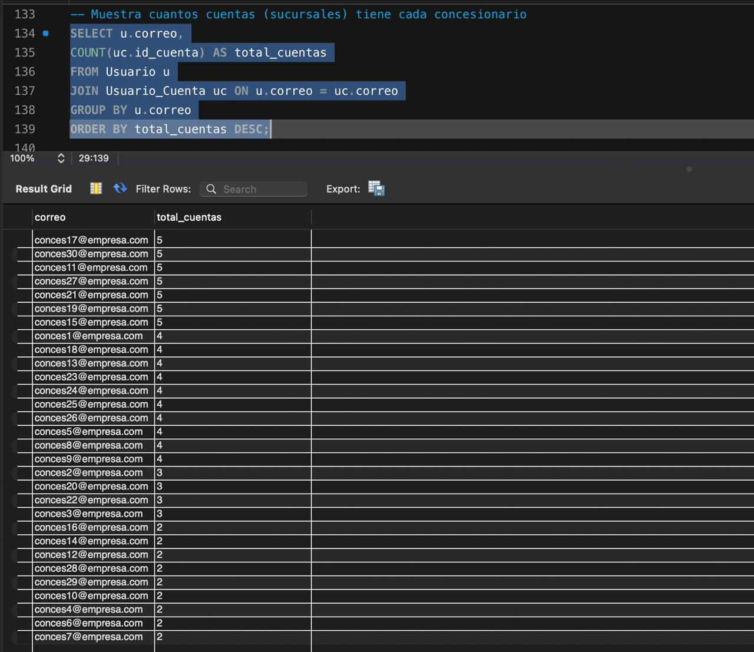
Sucursales asociadas a un concesionario específico
-- Lista las sucursales asociadas a un concesionario especifico
SELECT u.correo, c.id_cuenta, c.razon_social, c.municipio, c.estado
FROM Usuario u
JOIN Usuario_Cuenta uc ON u.correo = uc.correo
JOIN Cuenta c ON uc.id_cuenta = c.id_cuenta
WHERE u.correo = 'conces1@empresa.com';

Resultado:
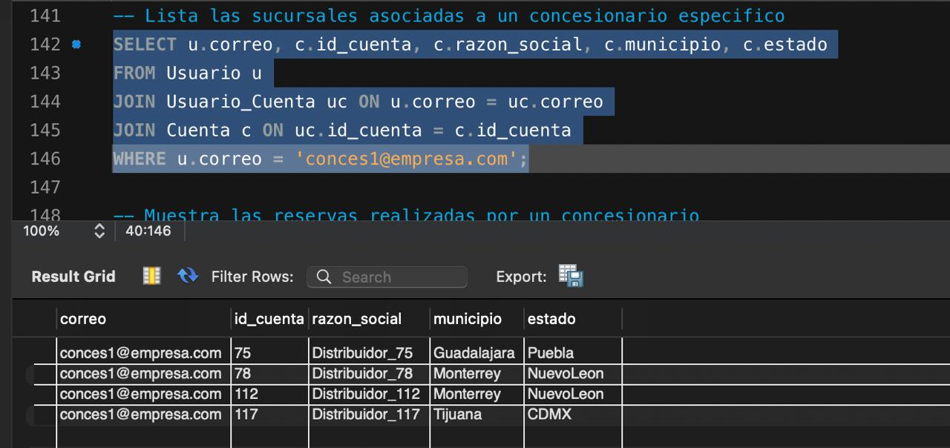

Detalle de productos dentro de una reserva
SELECT r.folio, p.nombre_comercial, rp.cantidad, rp.precio_aplicado, rp.subtotal_linea
FROM Reserva_Producto rp
JOIN Producto p ON rp.SKU = p.SKU
JOIN Reserva r ON rp.folio = r.folio
WHERE r.folio = 'R00064';

Resultado:
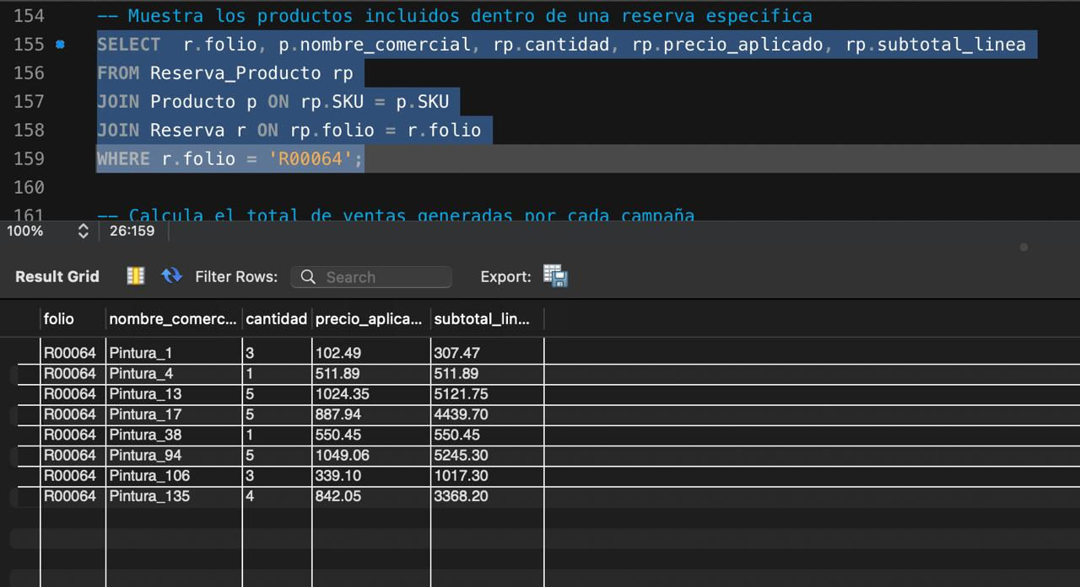

Sucursales asociadas a un concesionario específico
-- Muestra las reservas realizadas por un concesionario
SELECT folio, fecha, subtotal, iva, total
FROM Reserva
WHERE correo = 'conces1@empresa.com'
ORDER BY fecha DESC;

Resultado:
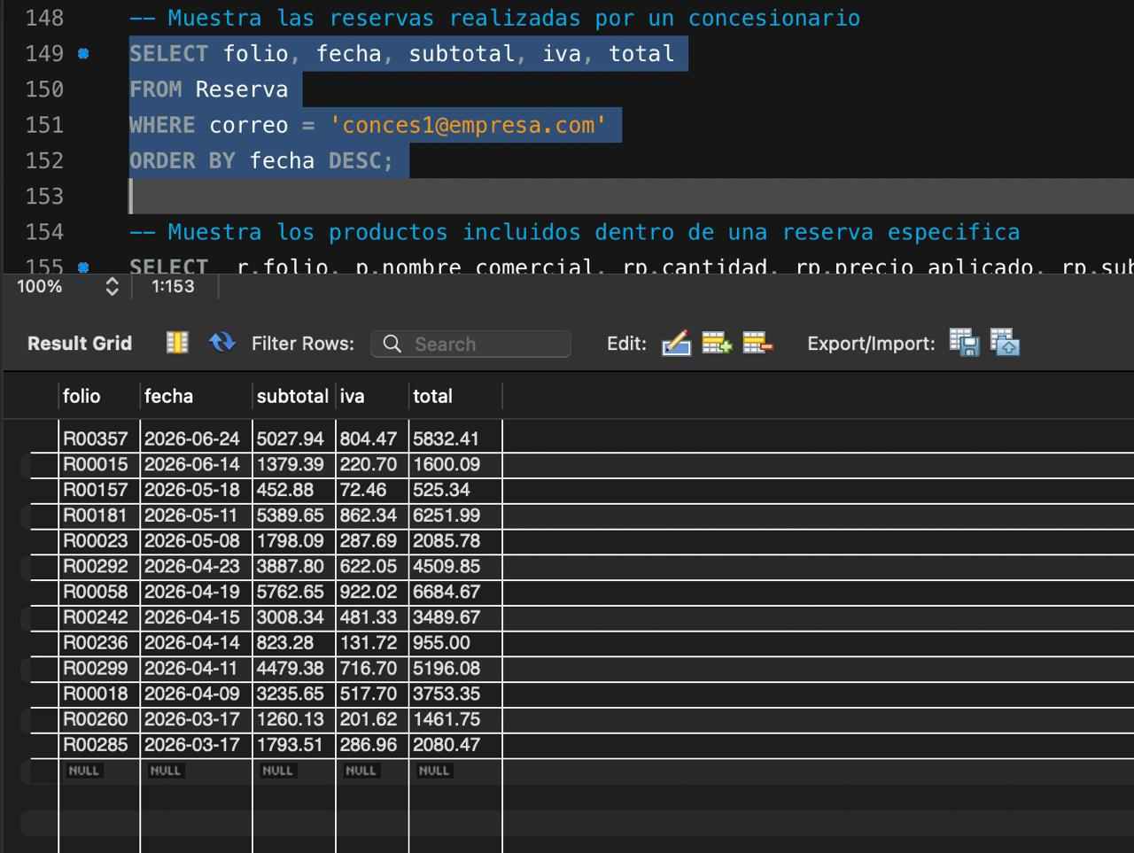

Historial de acciones registradas en la bitácora de auditoría
-- Muestra el historial de acciones registradas en la bitacora de auditoria
SELECT correo, accion, fecha
FROM BitacoraAuditoria
ORDER BY fecha DESC;

Resultado:
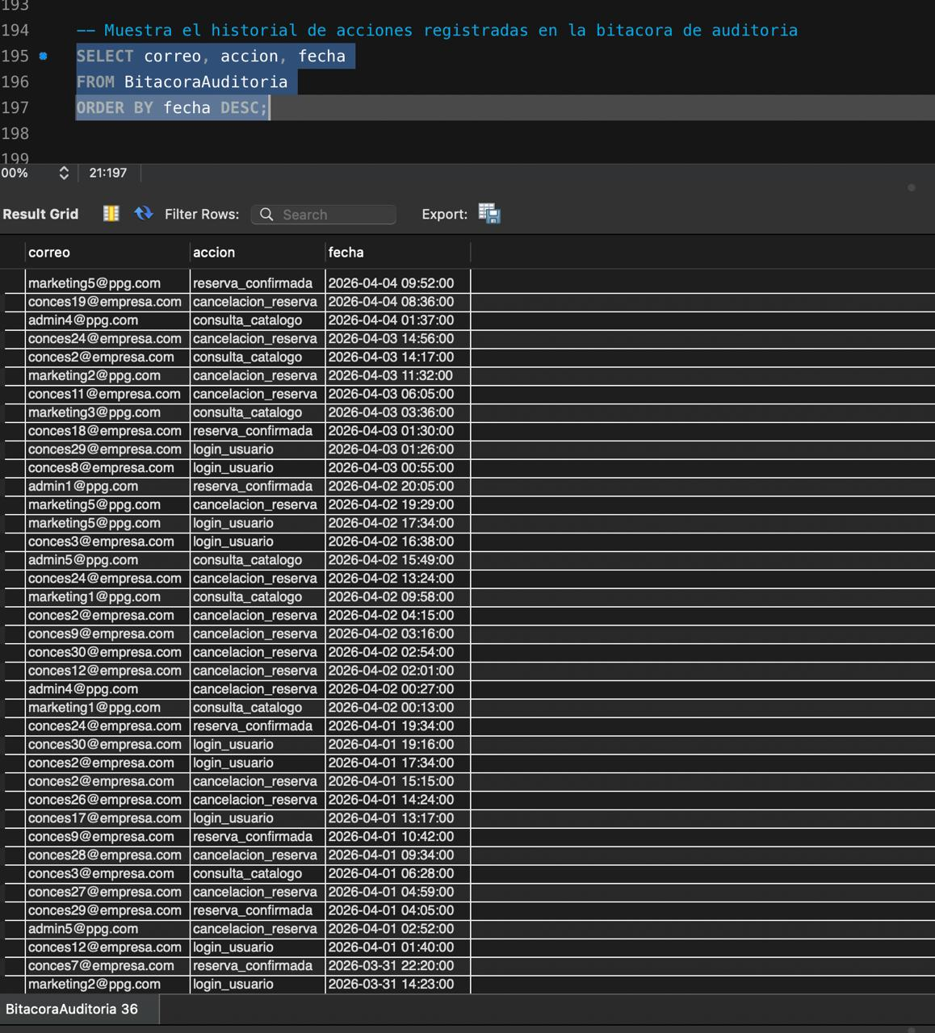
Peso Total logístico por campaña
-- Calcula el peso total que debe transportar logistica por campaña
SELECT c.nombre,
SUM(p.peso_unitario * rp.cantidad) AS peso_total_logistico
FROM Reserva_Producto rp
JOIN Producto p ON rp.SKU = p.SKU
JOIN Campania c ON p.id_campania = c.id_campania
GROUP BY c.nombre;

Resultado:
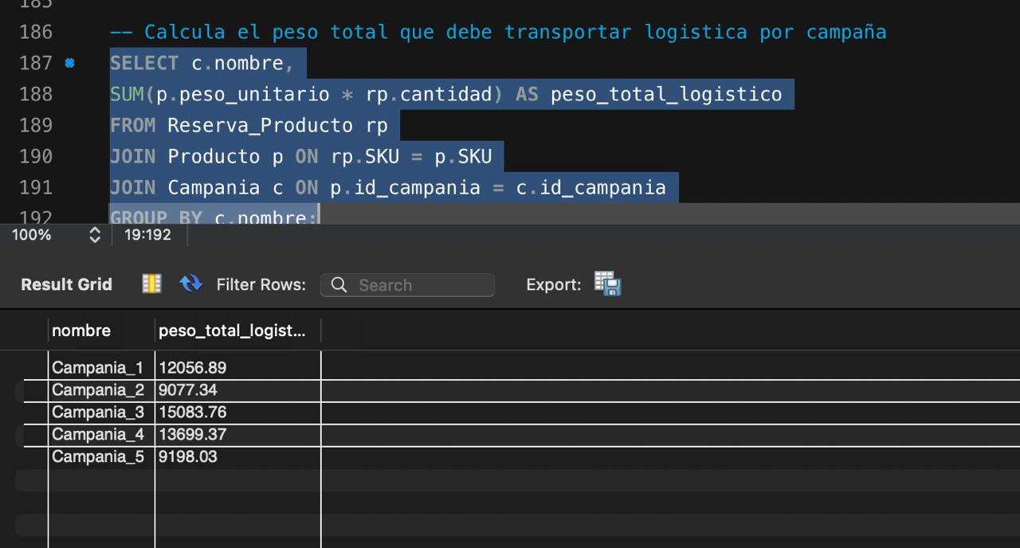
Total vendido por sucursal
-- Muestra el total vendido por cada sucursal (cuenta)
SELECT c.razon_social,
SUM(r.total) AS total_ventas
FROM Reserva r
JOIN Cuenta c ON r.id_cuenta = c.id_cuenta
GROUP BY c.razon_social
ORDER BY total_ventas DESC;

Resultado:

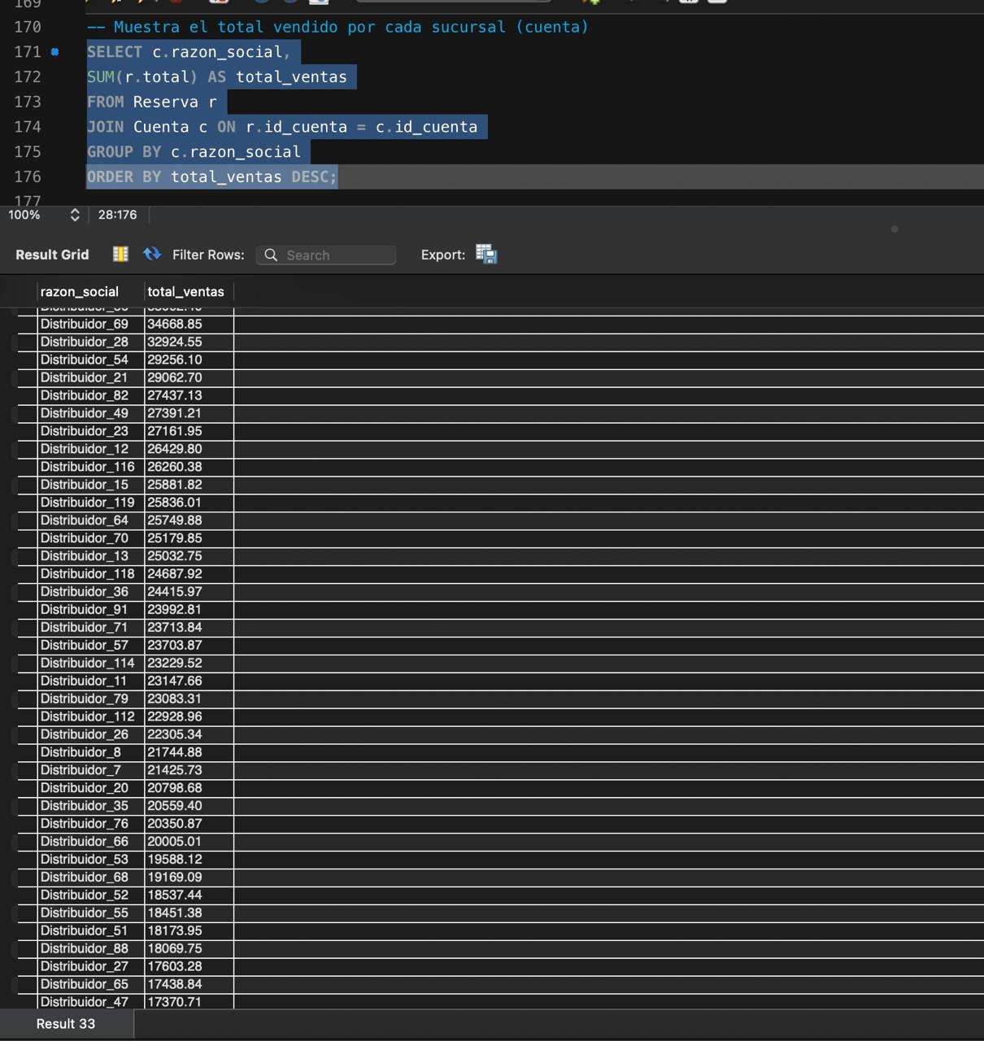

Ventas totales por campaña
SELECT c.nombre,
SUM(rp.subtotal_linea) AS ventas_totales
FROM Reserva_Producto rp
JOIN Producto p ON rp.SKU = p.SKU
JOIN Campania c ON p.id_campania = c.id_campania
GROUP BY c.nombre
ORDER BY ventas_totales DESC;

Resultado:
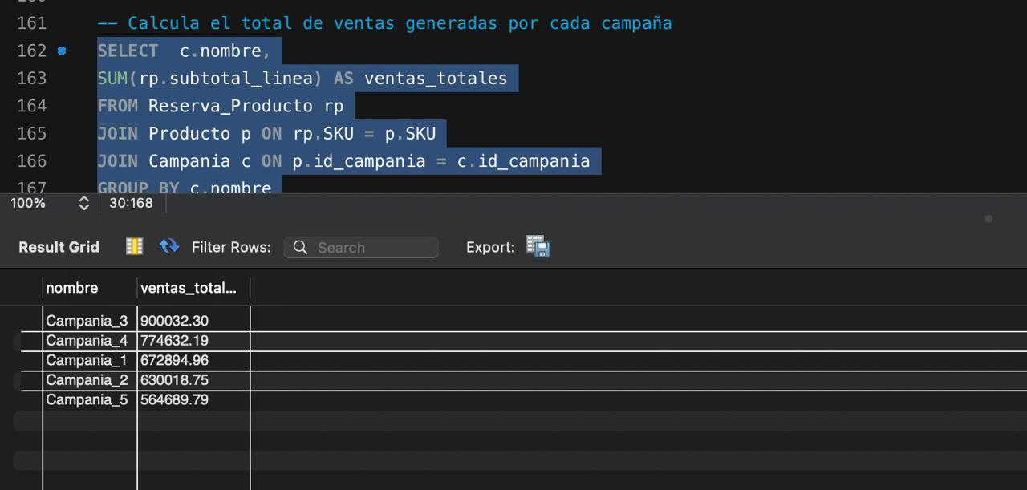

Calificación promedio de productos
-- Calcula la calificacion promedio de cada producto
SELECT p.nombre_comercial,
AVG(c.estrellas) AS calificacion_promedio
FROM Calificacion c
JOIN Producto p ON c.SKU = p.SKU
GROUP BY p.nombre_comercial
ORDER BY calificacion_promedio DESC;

Resultado:
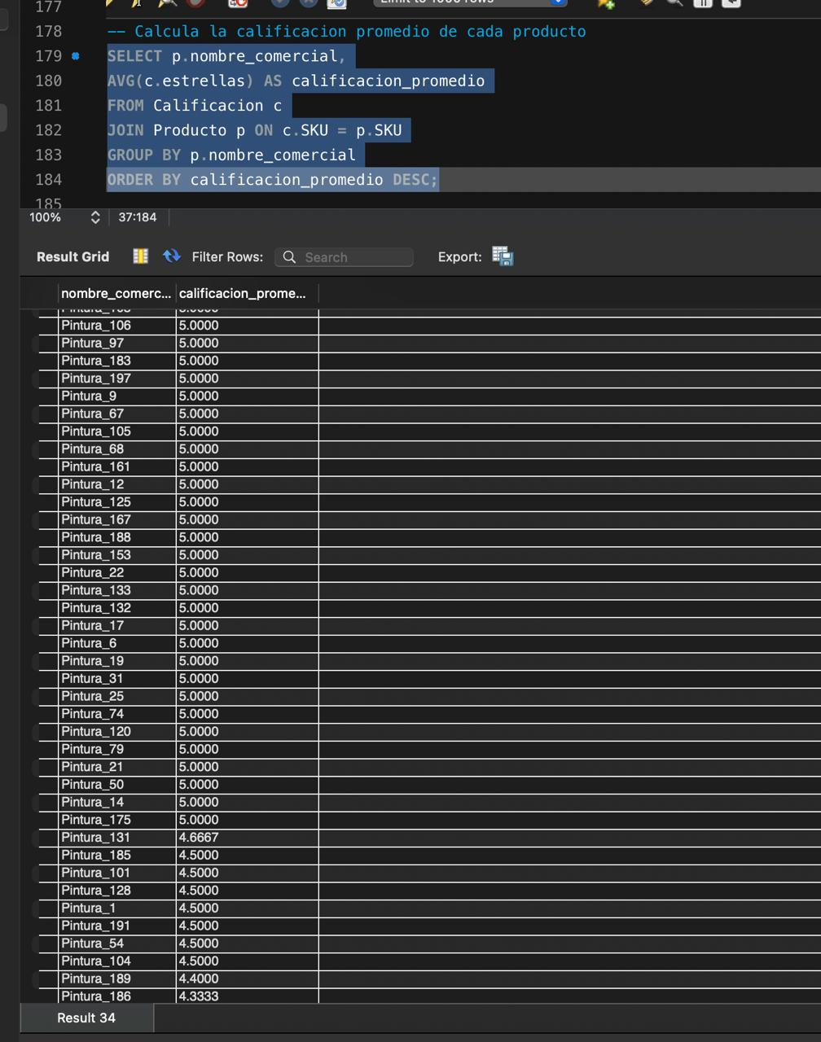

ACTOR | REPORTE | CONSULTAS
Concesionario | Historial de reservas | Cantidad de cuentas por concesionario  Detalle de productos dentro de una reserva  Sucursales asociadas a un concesionario específico  Reservas realizadas por un concesionario
Atencion al Cliente | Seguimiento de Actividad | Cantidad de cuentas por concesionario  Reservas realizadas por un concesionario  Detalle de productos dentro de una reserva  Historial de acciones registradas en la bitácora de auditoría
Logística | Planeacion de logistica | Peso Total logístico por campaña  Total vendido por sucursal  Detalle de productos dentro de una reserva
Marketing | Desempeño de Campañas | Ventas totales por campaña  Calificación promedio de productos  Total vendido por sucursal

Plan de trabajo actualizado y aprendizaje adquirido:

1) Las actividades pendientes del proyecto y el periodo de tiempo en el que se realizarán.
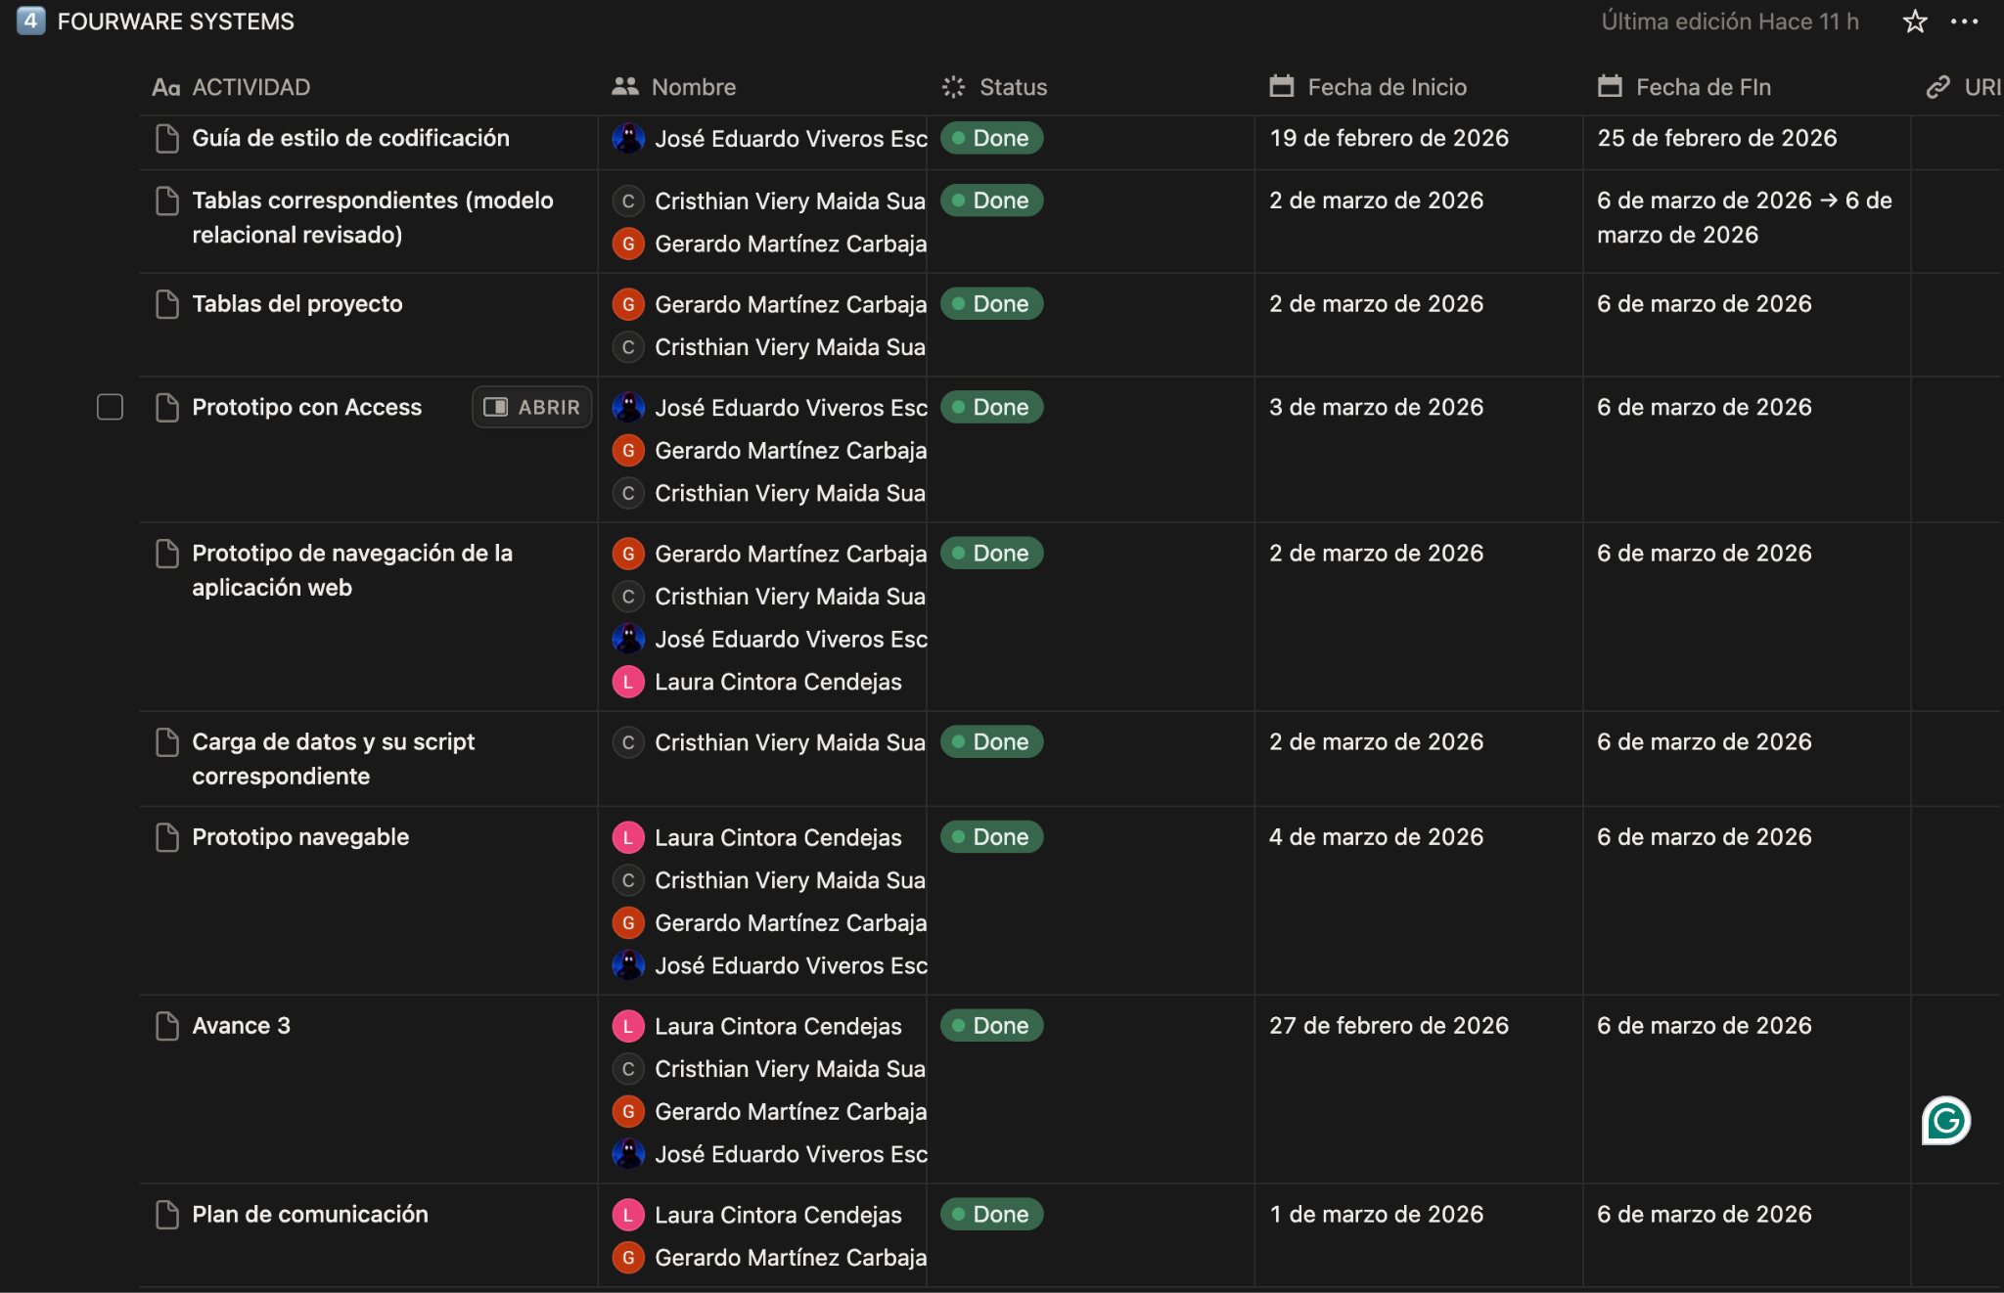

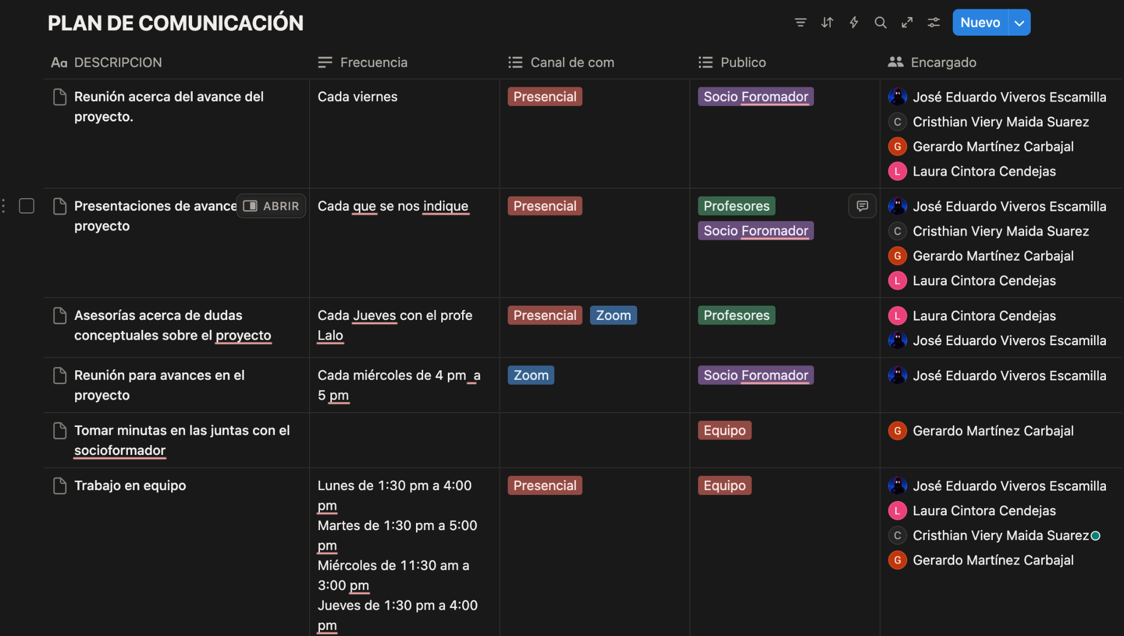

2) Para las actividades del siguiente avance, los responsables de llevarlas a cabo, la fecha en la que las realizarán y el intervalo de esfuerzo estimado.
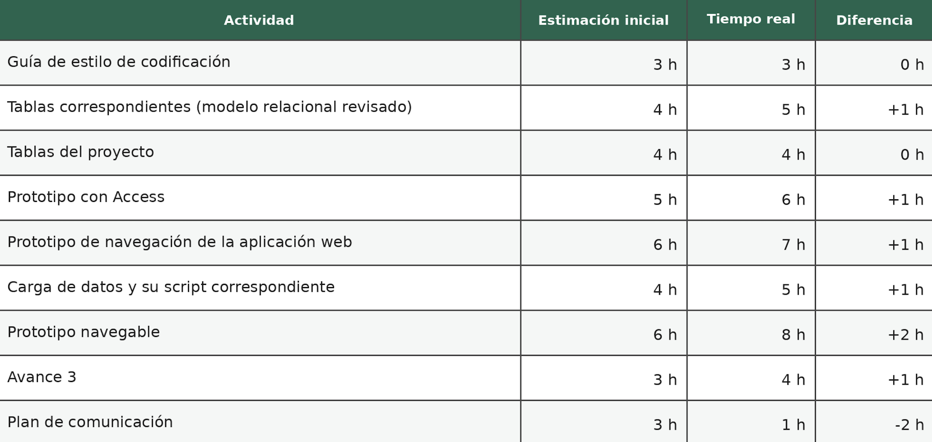

Aprendizaje adquirido

Durante este avance, el equipo se dio cuenta de que aún necesita mejorar en su organización, en la distribución del trabajo y en el control de los tiempos estimados. Algunas actividades tomaron más tiempo del esperado, lo que mostró que es necesario planear mejor, dar seguimiento más constante y mantener una comunicación más clara entre los integrantes. Este aprendizaje ayudará a que en los siguientes avances el equipo trabaje de manera más ordenada y eficiente.

